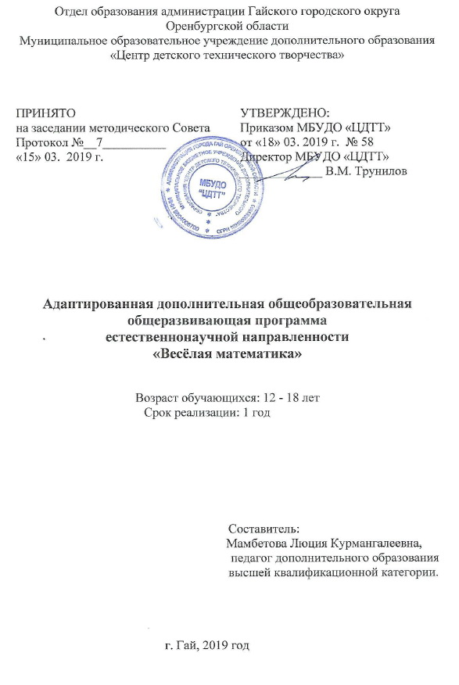Пояснительная записка
Направленность (профиль) программы
Общеразвивающая программа «Веселая математика» является модифицированной программой и разработана на основе программы: «Математические ступеньки» Е.В. Колесникова, имеет естественнонаучную направленность.

Актуальность данной программы заключается в том, что программа предназначена для развития математических способностей учащихся с ОВЗ, для формирования элементов логической и алгоритмической грамотности, коммуникативных умений младших школьников. Создание на занятиях ситуаций активного поиска, предоставление возможности сделать собственное «открытие», знакомство с оригинальными путями рассуждений, овладение элементарными навыками исследовательской деятельности позволят обучающимся реализовать свои возможности, приобрести уверенность в своих силах.

Отличительная особенность
Программа «Веселая математика» направлена на формирование у обучающихся с ограниченными возможностями здоровья мыслительной деятельности, культуры умственного труда; развитие высших психических функций. Особенностью программы является занимательность предлагаемого материала, более широкое использование игровых форм проведения занятий и элементов соревнования на них. На занятиях в процессе логических упражнений учащиеся с ОВЗ (диагноз – олигофрения в стадии имбецильности) практически учатся сравнивать объекты, выполнять простейшие виды анализа и синтеза, устанавливать связи между понятиями, предлагаемые логические упражнения заставляют учащихся выполнять правильные суждения и приводить несложные доказательства. Упражнения носят занимательный характер, поэтому они содействуют возникновению интереса у учащихся с ОВЗ к мыслительной деятельности.

Адресат программы
Адаптированная дополнительная общеобразовательная программа «Веселая математика» учитывает особенности детей с диагнозом олигофрения в стадии имбецильности и поэтому предусматривает организацию подвижной деятельности учащихся, которая не мешает умственной работе. С этой целью в программу включены подвижные математические игры, последовательная смена одним учеником «центров» деятельности в течение одного занятия, что приводит к передвижению учеников по классу в ходе выполнения математических заданий на листах бумаги, расположенных на стенах классной комнаты, и др. Во время занятий важно поддерживать прямое общение между детьми (возможность подходить друг к другу, вести разговор, обмениваться мыслями). При организации занятий целесообразно использовать принципы игр «Ручеѐк», «Пересадки», принцип свободного перемещения по классу, работу в группах и в парах постоянного и сменного состава.
Большое внимание в программе уделяется развитию вариативного и образного мышления. Дети не просто исследуют различные математические объекты, а придумывают образы чисел, цифр, геометрических фигур. Они постоянно встречаются с заданиями, допускающими различные варианты решения.
В результате обучения у детей происходит воспитание таких качеств, как организованность, дисциплинированность, коллективизм, уважение к старшим и бережное отношение к младшим. Развивается умения самостоятельно объединяться для игры и выполнения учебных заданий, оказывать друг другу помощь.
Для проведения занятий используются наглядные пособия и рабочие тетради, раздаточный и счетный материал, развивающие игры, геометрические и объемные фигуры и технические средства обучения

Объем и срок освоения программы
Программа рассчитана на 1год обучения и реализуется в объеме: 1 год обучения - 108 часов.

Формы обучения
Программа реализуется в очной форме обучения на русском языке.
При очной форме занятия проводятся в помещении МБУДО «Центр детского технического творчества». Группа учащихся работает под руководством педагога дополнительного образования МБУДО «ЦДТТ» Мамбетовой Л.К.
Содержательная часть обучения в очной форме опирается на учебные материалы данной программы. Роль педагога заключается в организации индивидуальной и коллективной работы учащихся с обязательной фиксацией важнейших шагов в пространстве курса, в анализе, оценке, рецензировании учебной деятельности, в том числе с использованием возможностей информационной среды. Педагог организует и поддерживает учебное взаимодействие, учит фиксировать важнейшие шаги в процессе обучения. Продвигаясь по курсу под руководством педагога, учащиеся:
- знакомятся с учебным материалом;
- выполняют задания; знакомятся с оценкой своих работ;
- обучаются, интерпретируют, задают вопросы, высказываются, делятся своим опытом с ребятами творческого объединения.

Особенности организации образовательного процесса
Занятия проводятся в группах разного возраста постоянного состава.
Адаптация программ для детей с ограниченными возможностями здоровья требует часто больше времени для освоения учебного материала. Поэтому сложность и объем учебного материала программы «Весёлая математика» уменьшен и облегчен по сравнению с программой для здоровых детей. Дети от достаточно простых задач постепенно переходят к более сложным, систематически повторяя и закрепляя учебный материал, приобретенные навыки и умения.
Адаптация дополнительной общеобразовательной программы «Весёлая математика» включает:
1. Своевременное выявление трудностей у детей олигофренов к обучению математическим навыкам.
2. Определение особенностей организации образовательной деятельности в соответствии с индивидуальными особенностями каждого ребёнка.
3. Создание условий, способствующих освоению детьми олигофренами дополнительной общеобразовательной программы естественнонаучной направленности:
- обеспечение дифференцированных условий (вариативные формы получения образования и специализированной помощи);
- составление педагогом планов занятий с учетом особенностей данной группы детей;
- обеспечение психолого-педагогических условий (учёт индивидуальных особенностей детей олигофренов);
- соблюдение комфортного психоэмоционального режима;
- использование современных педагогических технологий, в том числе информационных, компьютерных для оптимизации образовательной деятельности, повышения его эффективности, доступности и понимания);
- обеспечение здоровьесберегающих условий (оздоровительный и охранительный режим, укрепление физического и психического здоровья, соблюдение санитарно-гигиенических правил и норм);
4. Реализация системы мероприятий по социальной адаптации детей (обеспечение участия всех детей с ОВЗ, независимо от степени выраженности нарушений развития, вместе с нормально развивающимися детьми в воспитательных мероприятиях, конкурсах и т.п.);

Режим занятий, периодичность и продолжительность занятий
Год обучения | Количество занятий в неделю | Продолжительность одного занятия | Недельная нагрузка | Количество часов за год
I год | 1 раз | 25 мин. | 3 ч | 108

Цель и задачи Программы
Цель: развитие мышления детей через формирование математических представлений.
Задачи:
Образовательные:
Ознакомить с числовым рядом и составом чисел.
Сформировать представления о задаче, умение решать задачи.
Развивающие:
Развивать логическое мышление ребёнка (умение сравнивать, доказывать, анализировать, обобщать).
Развивать память, внимание.
Воспитательные:
Воспитывать у детей интерес к математике.
Воспитывать внимание;
Воспитывать организованность.

Содержание программы
Учебный план
1 - год обучения
№ | Название модуля | Всего часов |  |  | Форма занятий | Форма  аттестации / контроля
№ | Название модуля | Теория | Практика | Всего | Форма занятий | Форма  аттестации / контроля
1 | Количество и счет | 2 | 11 | 13 | Комбинированное  (игра, путешествие, практическая работа) | Самостоятельная работа
2 | Величина | 2 | 6 | 8 | Комбинированное  (игра, путешествие, практическая работа) | Решение задач
3 | Геометрические фигуры | 2 | 6 | 8 | Комбинированное  (игра, путешествие, практическая работа) | Решение задач
4 | Ориентировка во времени | 1 | 6 | 7 | Комбинированное  (игра, путешествие, практическая работа) | самостоятельная работа
 | Ориентировка в пространстве | 8 | 42 | 50 | Комбинированное  (игра, путешествие, практическая работа) | Составление простейших задач
 | Логические задачи | 4 | 7 | 11 | Комбинированное  (игра, путешествие, практическая работа) | Самостоятельная работа.
 | Итого | 23 | 85 | 109 | Комбинированное  (игра, путешествие, практическая работа)

Планируемые результаты
Организация деятельности по программе создаст условия для достижения личностных, метапредметных и предметных результатов.
Личностные результаты
- Формирование интереса к изучению математики;
- Установление положительных отношений в коллективе.
Метапредметные результаты
- Развитие памяти, внимания, мышления.
2. Умение оценивать (сравнение с эталоном) результаты своей и чужой деятельности;
3. Умение понимать причины успеха и неуспеха при выполнении заданий.
Предметные результаты
1. Умение объединять группы предметов, выделять часть, устанавливать взаимосвязь предметов и совокупностей;
2. Формирование простейших математических представлений: умение считать в пределах 10 в прямом и обратном порядке, правильно пользоваться порядковыми и количественными числителями;
3. Формирование простейших математических представлений: умение выполнять сложение и вычитание в пределах 10, и записывать действия с помощью знаков +, -, =;
4. Умение решать задачи.

Формы аттестации
Формы отслеживания и фиксации образовательных результатов
Планируемые результаты, в соответствии с целью программы, отслеживаются и фиксируются в формах:
- аналитическая справка;
- журнал посещаемости;
- материал анкетирования и тестирования;
- методическая разработка.

Формы предъявления и демонстрации образовательных результатов
Образовательные результаты, в соответствии с целью программы, демонстрируются в формах:
- аналитическая справка;
- диагностическая карта;
- контрольная работа;

Список литературы
Основная и дополнительная литература
Список наглядно-методического обеспечения программы
Основной комплект Е.В. Колесниковой
− Демонстрационный материал: Математика для детей М.: ТЦ Сфера, 2015.
Математика для детей Метод, пособие. М.: ТЦ Сфера, 2015.
− Рабочая тетрадь для детей М.: ТЦ Сфера, 2015.
- Математика для детей: Методическое пособие к рабочей тетради. —М.: ТЦ Сфера, 2015 г
Шевелев, К. В. Дошкольная математика в играх / К.В. Шевелев // Москва, 2005. − 80 с.
Харько, Т. Г., Воскобович, В. В. Сказочные лабиринты игры. Игровая технология интеллектуально-творческого развития детей дошкольного возраста 3-7 лет / Т.Г. Харько, В.В. Воскобович // Санкт-Петербург, 2007.
Михайлова, З. А. Математика – это интересно. Методическое пособие. / З.А. Михайлова // Санкт-Петербург, 2002.

Интернет источники:
1. Веселые задания по математике [Электронный ресурс] // http://chudo-udo.com/zadaniya-po-matematike - Проверено 17.08.2017 г.
2. Картинки для малышей [Электронный ресурс] // http://www.o-prirode.com/photo/44 / - Проверено 17.08.2017 г.
3. Развивающие игры «Играемся» [Электронный ресурс] // http://www.igraemsa.ru/ - Проверено 17.08.2017 г.
4. Увлекательная математика: задания и упражнения для дошколят [Электронный ресурс] // http://profymama.com/razvivalochka/matematika/dlya-doshkolyat.html - Проверено 17.08.2017 г.
5. ФизкультУРА [Электронный ресурс] // http://fizkult-ura.ru/sci/fizkultminutki/1 - Проверено 17.08.2017 г.

